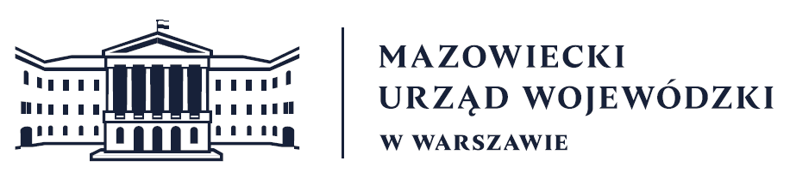
Wydział Bezpieczeństwa i Zarządzania Kryzysowego
Warszawa, dnia 30.03.2026 r.
WBZK-I.6335.4.88.2026

PROGNOZA POGODY DLA WOJ. MAZOWIECKIEGO

Ważność: od godz. 07:30 dnia 30.03.2026 do godz. 07:30 dnia 31.03.2026
W dzień zachmurzenie głównie umiarkowane i duże, miejscami także małe. Na południu
oraz w centrum województwa miejscami słabe opady deszczu. Temperatura maksymalna
od 9°C do 12°C. Wiatr słaby, okresami umiarkowany, z kierunków zachodnich.
W nocy zachmurzenie duże z rozpogodzeniami. Na wschodzie możliwe słabe opady deszczu. Temperatura minimalna od -1°C na północnym zachodzie do 4°C na wschodzie. Wiatr słaby, północno-zachodni.

PROGNOZA POGODY NA KOLEJNĄ DOBĘ

Ważność: od godz. 07:30 dnia 31.03.2026 do godz. 07:30 dnia 01.04.2026
W dzień zachmurzenie duże z większymi przejaśnieniami, zwłaszcza na zachodzie województwa. Miejscami możliwe słabe opady deszczu. Temperatura maksymalna od 8°C
do 11°C. Wiatr na ogół umiarkowany, okresami porywisty, północno-zachodni.
W nocy zachmurzenie na ogół duże, miejscami większe przejaśnienia. Miejscami, zwłaszcza na wschodzie województwa, słabe opady deszczu. Temperatura minimalna od -1°C
na północnym zachodzie do 2°C na wschodzie. Wiatr słaby i umiarkowany, północno-zachodni.

Dyżurny synoptyk: Szymon Ogórek
Godzina i data wydania: godz. 06:01 dnia 30.03.2026

Dyżurny WCZK
Roman Madejski

